– ТЗ для Заказчика
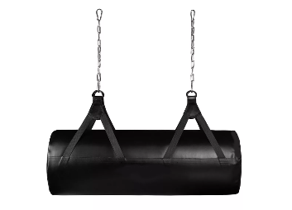

МЕШОК БОКСЕРСКИЙ ИЗ НАТУРАЛЬНОЙ КОЖИ ГОРИЗОНТАЛЬНЫЙ 1200 ММ., ДИАМ. 450 ММ. ВЕС ДО 50 кг
- Описание товара
Боксерский мешок предназначен для опытных бойцов, профессиональных спортсменов, а также ценителей качества и надежности. Снаряд набит текстильным лоскутом по особой технологии. Плотность набивки распределена равномерно по всей площади мешка, что обеспечивает полное отсутствие деформации и сбивания наполнителя к низу снаряда. Классическая система подвеса на лямках. В КОМПЛЕКТЕ НЕ ПОСТАВЛЯЕТСЯ КАРАБИН.
- Характеристики товара
- Мешок боксерский выполнен из натуральной кожи.
- Прочные двойные швы обеспечивают долговечность системы крепления мешка.
- Снаряд набит текстильным лоскутом, что позволяет добиться наилучшей формы мешка и обеспечивает минимальную усадку снаряда.
- Длина мешка – 1200 мм.
- Диаметр мешка - 450 мм.
- Вес-50кг
- Производитель – М-Спорт. Россия

- Комплектность поставки
Мешок
Подвесная система
- Вид упаковки
Стрейч пленка, картон .

